SERTIFIKAT

ID :

ID_SERTIFIKAT

Diberikan Kepada

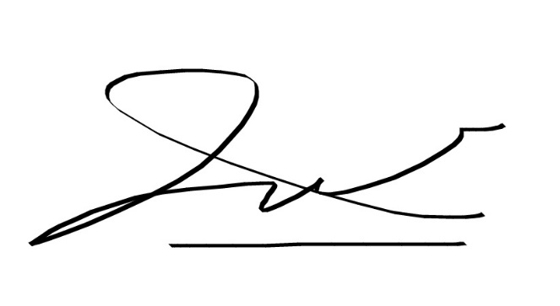**NAMA_PANJANG**

CHEF CONTOH SAJA

Atas Partisipasi Aktif Sebagai

PELATIHAN MEMASAK VIRTUAL 2021

Yang dilaksanakan pada 02 NOVEMBER 2021 di Bekasi